LOS MITOS DE LA BIBLIA
La leyenda y la presencia de un Dios diferente

Para entender la Biblia hay situarse en el contexto en el que nace su lenguaje, su mensaje y sus personajes. Sin conocer debidamente las formas y las condiciones culturales, sociales y religiosas de los pueblos en medio de los cuales se desenvuelve Israel, no es posible valorar lo que hay en los escritos del Antiguo y del Nuevo Testamento.

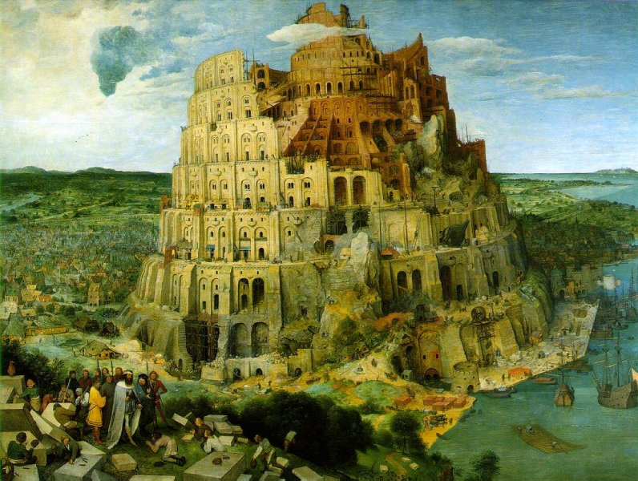

Los pueblos orientales son ricos en mitologías y en creencias idealizadas. Sus mitos religiosos están surcados de hechos simples y expresivos. Las formas de exponerlos son fantasiosas y más afectivas que lógicas. Lo que importa en sus relatos son los hechos más que los dogmas. y se prefieren las expresiones parabólicas más que las cronológicas. En general existen tres líneas directivas que influyen poderosamente en la religión de Israel. Al decir que influyen no se indica predominio o servilismo. La relación es de interculturalidad, no de servidumbre espiritual.

- Tiene gran importancia la creencia en el más allá de los egipcios, en cuya formulación se muestran exuberantes con sus plegarias, sus cultos, sus tradiciones, como se formulan en el "Libro de los Muertos", entre otros. Sus himnos y imprecaciones, sus sortilegios y conjuros, sus ritos y reclamos, son impresionantes con todas las expresiones de su arte funerario preferente y condicionante de la vida presente. Israel aprenderá a pensar en otra vida al lado de aquellos egipcios a los que ha servido antes de huir hacia la libertad.

- Los mesopotámicos: caldeos, elamitas, babilonios, asirios, así como los amorreos, los arameos y los sirios, los persas incluso, se van a mostrar ricos en normativas para la vida presente y para la futura, y enormemente fecundos en sus ritos y en sus sacrificios. Israel reproducirá muchas normas de vida y de culto aprendidas de sus dominadores de siglos.

- Los hititas, los mitanios, todos los habitantes de las llanuras anatólicas del norte, y más tarde los griegos y los romanos, serán exigentes en sus leyes y en sus exigencias, en sus formas de vida y de convivencia, en sus habilidades industriales, artesanales y comerciales. Los lsraelitas mirarán hacia ellos con cierta envidia y admiración y organizar muchas de sus prácticas sociales, comerciales, industriales y artesanales al amparo de sus influencias.

Más cerca de sus fronteras están pueblos pequeños que crearán sus maneras urbanas originales: moabitas, amonitas, idumeos, amalecitas, y sobre todo los fenicios de Tiro y Sidón, los advenedizos filisteos y los núcleos cananeos que no han sido desplazados en el momento de la conquista de la Tierra de sus ascendientes. Cada uno de ellos tendrá algo que enseñar a los israelitas y con frecuencia mucho que imponer, mediante influencias naturales de vecindad y comercio, o mediante imposiciones militares de dominio. En la Biblia resuenan constantemente estos nombres, sus ídolos, sus lugares de culto, sus ornamentos, sus cánticos, a veces sus alianzas.



Los mitos que va creando Israel son complejos y matizados de múltiples influencias. Existe su la propia actitud monoteísta, la cual se mantiene a través de los pueblos y de los siglos. Y se puede decir que, casi milagrosamente, sobrevive en medio de tantos politeísmos ambientales que se soportan en ricas tradiciones, en brillantes expresiones artísticas y en fuertes influencias comerciales. Por eso la Biblia se halla poblada de maneras babilónicas, asirias, hititas, egipcias, moabitas, fenicias y cananeas. Y resulta interesante explorar los mensajes religiosos y morales de los otros pueblos, para poder descifrar lo que hay detrás de las creencias israelitas.

Sin el Código de Hammurabi, por ejemplo, difícilmente se puede descifrar lo que significan muchas prescripciones israelitas sobre la propiedad y sobre la familia. Sin las plegarias egipcias y sin los himnos cananeos no se puede entender lo que existe detrás de muchas metáforas cosmogónicas de los Salmos bíblicos o de los himnos que se entonan después de cada victoria. Sin el estudio de los templos fenicios, no será posible saber porqué Salomón ideó un Templo como el que edificó, "con artesanos fenicios" a su Señor Yaweh.

Hay que leer el Poema de Gilgamésh para saber lo que se pensaba en todo el Oriente sobre el Diluvio y hay que contemplar los restos escultóricos sobre sacrificios y sobre tributos señoriales para advertir lo que podía ser el altar de los holocaustos y los impuestos señoriales que se practicaban en las ciudades israelitas.

La Biblia no se reduce a una hermosa y coherente mitología, al estilo de la babilónica, de la hitita, de la griega o de cualquiera otra primitiva. Pero no se puede saborear del todo prescindiendo de las influencias que acontecen a lo largo de su preparación, cuando se elaboran sus primeras fuentes o documentos básicos y cuando se consigna la redacción definitiva al poco tiempo de volver de la cautividad de Babilonia.

Desde sus primeros relatos en torno al origen del mundo, del hombre o del pueblo elegido, hasta sus códigos, sus cánticos, sus sentencias o sus fórmulas rituales, toda ella rezuma valores y creencias compartidos con otros pueblos.

El entender los lenguajes Culturales de la Biblia no restringe su dimensión religiosa. Ante bien, ayuda a situarla en el contexto de la historia de la humanidad. Dios se halla por encima de los lenguajes humanos y se acomoda a ellos para comunicar a los hombres su mensaje de salvación.
En la Escritura Santa Dios está en medio de las circunstancias, pero no al margen de ellas. Sabe j hablar a los hombres en formas y hechos que transcienden el tiempo.

Y precisamente por eso los escritos bíblicos no se reducen a documentos literarios, a datos históricos, a normativas éticas y a expresiones sociales. Hay algo más "religioso" en todos estos soportes humanos expresados con lenguajes del tiempo y del lugar en que se gestan. Esa j religiosidad es la que nos interesa y nos llena de admiración, que es la puerta de la veneración y de la adoración aL Señor Supremo que está en los signos humanos de las páginas sagradas.

